Содержание

Введение  Актуальность  Особенности дистанционного образования  Организация дистанционного обучения в области изобразительного искусства  Критерии и показатели, определяющие эффективность дистанционного образования  Преимущества и проблемные моменты дистанционного образования  Заключение  Литература  Приложение 1 Информационное письмо  Приложение 2 Диагностика уровня обученности учащихся  Приложение 3 Анкета на выявление интересов учащихся  Приложение 4 CD-R Задания для учащихся по теме «Графика»  Приложение 5 CD-R Задания для учащихся по теме «Композиция»  Приложение 6 CD-R Портфолио учащейся Олеси М.  Приложение 7 CD-R Иллюстрированная книга Кати Рай | 5  7  11  14  15  21

Введение

Жизнь ребенка с особенностями психофизического развития протекает в сложных условиях, поскольку она в корне отличается от образа жизни и воспитания здоровых детей. Тем не менее, такой ребенок независимо от наличия у него определенных ограничений нуждается в возможности выявления своих талантов, способностей, их развитии. Однако инфраструктура производства и быта, культуры и досуга, социальных услуг, как правило, не приспособлена к удовлетворению их потребностей, и дети зачастую лишены возможности быть равными среди равных.
Одной из причин, побудивших интерес нашего учреждения к дистанционной форме образования, стала сложившаяся ситуация с обучением детей с особенностями психофизического развития на дому. Дело в том, что с обучающимися, которые достигли 18-летнего возраста и не являются учащимися І-ХІ классов учреждений общего среднего образования, в учреждении дополнительного образования детей и молодежи не может осуществляться образовательный процесс в индивидуальной форме на дому. При достижении 18-летнего возраста такие молодые люди остаются дома одни со своими проблемами: обучение на дому педагогами учреждения дополнительного образования с ними не представляется возможным, а посещать объединения не всегда возможно и удобно и по времени, и по месту расположения. Родители в большинстве случаев работают или не могут 1-2 раза в неделю привозить детей (молодых людей) на занятия в Центр творчества.
В Дзержинском районе Минской области проживает 28 молодых людей с особенностями психофизического развития, которые находятся дома и не имеют возможности очно заниматься в объединениях по интересам в учреждениях дополнительного образования детей и молодежи, развивать свои творческие увлечения. В этом случае применение дистанционного обучения в нашем учреждении стало приемлемой альтернативой очных занятий.

Актуальность

В последние годы все более проявляется развитие информационных технологий во многих отраслях человеческой деятельности. Интернет становится едва ли не основным средством обмена информацией и приобретает все большую популярность. Кроме того, интернет занимает в жизни детей и подростков все большую часть времени: игры, информационное общение, обучающие занятия. Виртуальная реальность захватывает все большее количество времени у людей. Поэтому сегодня очень важно направить использование инновационных технологий по их прямому назначению.
Развитие IT-технологий обуславливает их использование в самых различных сферах деятельности. Применение в обучении персональных компьютеров и сети Интернет может дать гораздо больше, чем использование их другими группами работников интеллектуального труда. Появление дистанционного обучения открыло новые возможности получения образования. Основным преимуществом дистанционного обучения является возможность получения образования вне какого-либо образовательного учреждения. Дистанционное обучение дает возможность получения консультаций педагога и контроля знаний без посещения учреждения образования.
Дистанционное обучение – это, во-первых, целенаправленный процесс интерактивного взаимодействия обучающих и обучающихся между собой и со средствами обучения, инвариантный (индифферентный) к их расположению в пространстве и времени, который реализуется в специфической и дидактической форме; во-вторых, новая организация учебного процесса, базирующаяся на принципе самостоятельного обучения учащегося.
Принцип построения системы дистанционного образования определяется сегодня как единая методологическая основа, режим наибольшего благоприятствования, комплексность, доступность, модульность.
Среда обучения характеризуется тем, что учащиеся в основном (а часто и совсем) отдалены от преподавателя в пространстве и во времени. Однако они имеют возможность в любой момент поддерживать диалог с помощью средств информационных коммуникаций.
Процесс обучения включает в себя самостоятельное изучение учебно-методических материалов под руководством педагога, выполнения контрольных заданий в виде тестов по каждому разделу образовательной программы, и, как итог, получение знаний, умений и навыков в определенной образовательной области. В период самостоятельного изучения обучающийся может консультироваться с педагогом с помощью телефона, электронной почты и других всевозможных средств связи.
В настоящее время со стороны государства большое внимание уделяется лицам с особенностями психофизического развития, разрабатываются программы, проекты, направленные на доступность среды, ведется огромная работа по реабилитации данной категории людей. Особое место в этой группе занимают дети.
Дистанционная работа с учащимися с особенностями психофизического развития включает поиск потенциальных возможностей в становлении личности каждого обучающегося (независимо от структуры и степени выраженности физического или психического нарушения), развитие потенциальных возможностей каждого ребенка через проведение дистанционных занятий изобразительным творчеством.
В нашем учреждении ежегодно в апреле-мае проводится мониторинг образовательных услуг среди учащихся, родителей, общественности. Одним из пожеланий усовершенствования образовательного процесса ежегодно выделяется пожелание детей-инвалидов и их родителей продолжить обучение в том или ином объединении по направлению деятельности. Сегодня это возможно сделать, прибегая к помощи новых информационных технологий.
В Центре творчества детей и молодежи Дзержинского района возможно внедрение дистанционного обучения учащихся. В учреждении работает 4 педагога дополнительного образования с высшей квалификационной категорией, 3 из них являются сертифицированными пользователями ИТ-технологий. 2 педагога имеют большой опыт работы с детьми-инвалидами: Вайкшнарис О.А. в 2014 году разработала индивидуальную программу дополнительного образования детей и молодежи для ребенка-инвалида «Радуга» базового уровня изучения образовательной области «декоративно-прикладное искусство» на 3 года обучения. В народной студии живописи «Пространство» более 15 лет обучался Денис Б., имеющий отклонения в психическом развитии, но обладающий высокими творческими способностями.

Особенности дистанционного образования

Необходимость развития дистанционной формы получения дополнительного образования детей и молодежи отражена в Кодексе Республики Беларусь об образовании (далее – Кодекс).
В ст. 17, п.3. Кодекса дано определение термина «дистанционное образование»: «Дистанционная форма получения образования – вид заочной формы получения образования, когда получение образования осуществляется преимущественно с использованием современных коммуникационных и информационных технологий» [2, с.19].
В ст. 229, п.3. Кодекса отмечено, что «образовательная программа дополнительного образования детей и молодежи реализуется в очной и заочной формах получения образования» [2, с.266].
В Государственной программе «Образование и молодежная политика на 2016 – 2020 годы» (постановление Совета Министров Республики Беларусь от 28.03.2016 г. № 250) одним из направлений совершенствования системы дополнительного образования детей и молодежи является развитие дистанционной формы получения дополнительного образования детей и молодежи [5].
Данный проект согласуется с Государственной программой «Образование и молодежная политика на 2016 – 2020 годы», утвержденной постановлением Совета Министров Республики Беларусь от 28 марта 2016 года № 250, в котором определены направления:
развитие дистанционной формы получения дополнительного образования детей и молодежи;
модернизация научно-методического обеспечения дополнительного образования детей и молодежи;
совершенствование организации образовательного процесса при реализации образовательной программы дополнительного образования детей и молодежи на повышенном уровне;
расширение сети объединений по интересам по различным профилям в целях охвата детей и молодежи дополнительным образованием;
совершенствование методической работы по развитию профессиональной компетенции педагогических работников системы дополнительного образования детей и молодежи, с необходимостью обеспечения инновационного характера деятельности объединений [5].
Характерными особенностями дистанционного образования являются:
гибкость (каждый может учиться столько, сколько ему лично необходимо для освоения программы и получения необходимых знаний по выбранному направлению);
модульность (каждое направление, которое освоено обучающимся, создает целостное представление об определенной предметной области);
параллельность (обучение может проводиться при совмещении образовательного процесса в учреждении общего среднего образования и в учреждении дополнительного образования детей и молодежи);
дальнодействие (расстояние от места нахождения обучающегося до учреждения образования не является препятствием для эффективного образовательного процесса);
асинхронность (подразумевается тот факт, что в процессе обучения обучающий и обучаемый могут реализовывать технологию обучения и учения независимо во времени, т.е. по удобному для каждого расписанию и в удобном темпе);
а также охват, рентабельность, новые информационные технологии, социальность.
Как уже было отмечено, главным в дистанционном обучении является организация самостоятельной деятельности учащихся. В современном обществе не актуальны традиционные методы обучения. К тому же привлекательность дистанционного обучения объясняется не только рассредоточенностью педагогов и учащихся в пространстве, но и возможностью обучаться в любое удобное для учащихся время. Знание в современном обществе все в большей степени становится «товаром» и, следовательно, требует хорошей «упаковки» и соответствующих способов распространения. Педагог как единственный носитель знания в традиционном образовательном процессе не удовлетворяет этим требованиям.
Руководство многих учреждений дополнительного образования детей и молодежи считает своей главной задачей в развитии дистанционных форм обучения создание материальной технической базы. Да, это важно, однако ключом к дистанционному обучению является учебно-методическое обеспечение самостоятельной деятельности учащихся. Его разработка требует значительно более серьезных организационных усилий, высочайшей квалификации педагогов-разработчиков.
Высокое качество дистанционного обучения как новой формы обучения определяется следующими факторами:
возможностью привлечения высококвалифицированных педагогических кадров в сфере новых информационных технологий к разработке учебно-методического обеспечения;
высоким интеллектуальным потенциалом информационной среды дистанционного обучения;
высоким уровнем самостоятельности в деятельности учащихся;
большим количеством разнообразных заданий, в том числе и исследовательского характера;
потенциалом коллективного творчества в ходе конференций в сети интернет;
возможностью практически ежедневного индивидуального общения педагога и учащегося.
К достоинствам дистанционного обучения в системе дополнительного образования детей и молодежи можно отнести:
интерактивность и непрерывность;
высокий уровень взаимодействия педагога и обучаемого: при наличии виртуальной связи между педагогом и учащимся может быть обеспечена непрерывность образовательного процесса;
неформальность, поскольку, помимо официального взаимодействия педагога и обучаемого, параллельно осуществляется и неофициальное, что позволяет педагогу лучше узнать учащегося, что очень важно для организации личностно-ориентированного обучения;
открытость: в результате распространения социальных сервисов в сетевом доступе оказывается огромное количество открытых материалов, которые могут быть использованы в образовательных целях;
гибкость: пластично соединяются индивидуальные и групповые формы работы;
возможность коллективной оценки процессов и результатов, наблюдения за развитием каждого участника и оценки вклада каждого участника в коллективное творчество;
модифицируемость: возможность самостоятельного или совместного создания сетевого учебного содержания, а именно: глоссариев, энциклопедий, проектов, методик, мультимедийных библиотек и др.;
инновационный подход: возможность реализации как традиционных, так и инновационных педагогических технологий, расширение границ применимости существующих форм и методов обучения, обеспечение широкого распространения с помощью сетей передовой педагогической практики;
развитие критического мышления.
Важный стимул для творческой активности учащихся – участие в ежегодных выставках творческих работ и поощрение за активность дипломами и грамотами различного уровня, и, главное, самоутверждение в среде сверстников.
Работа по дистанционному обучению организована на основе различных научных теорий и разработок. В частности, учредитель Центра дистанционного образования «Эйдос» (Россия) доктор педагогических наук А.В. Хуторской классифицирует различные методики учебно-методического обеспечения дистанционного обучения по четырем блокам [9, c. 26-30]. Компоненты первого блока (учебные пособия с теоретическим материалом в печатной форме, что предпочтительно, или в электронном виде, аудио- и видеоматериалы) предназначаются для первоначального знакомства с теоретическим материалом по теме. Сюда же могут быть отнесены и методические рекомендации для педагогов дополнительного образования (как обучать) и для учащихся (как учиться).
Основное назначение второго блока учебно-методического обеспечения – осмысление и закрепление теоретического материала, контроль знаний по теории. В его состав могут входить электронные мультимедийные материалы на flash-носителях, CD-дисках или в сети интернет, программно-информационные системы контроля знаний.
Компоненты третьего блока предназначены для формирования и развития практических умений и навыков, развития интуиции и творческих способностей. Сюда можно отнести компьютерные тренажеры, основанные на моделях изучаемых объектов и процессов. Обучение на таких тренажерах ведется в ходе решения специально подобранных задач.
Компоненты четвертого блока – это системы автоматизации профессиональной деятельности или их учебные аналоги, и они могут использоваться учащимися для решения различных задач по тематике курса. Образовательный процесс проходит при этом в режиме свободного исследования.
В то же время, перспективность внедрения дистанционного обучения детей с особенностями психофизического развития в систему дополнительного образования несет и комплекс проблем, с которыми может столкнуться учреждение.
Среди них, например, такие:
отсутствие специальной подготовки у педагогических кадров, незнание основ коррекционной педагогики, специальной психологии, реабилитологии;
недостаточное владение педагогическими кадрами формами дистанционного обучения, необходимого для реализации программ дополнительного образования детей и молодежи;
недостаточная материально-техническая оснащенность под нужды детей с особенностями психофизического развития;
отсутствие или минимальность специальных образовательных программ, ориентированных на обучение детей-инвалидов, а также программ, применимых к дистанционной форме обучения;
пассивное участие родителей в образовательном процессе детей при реализации образовательных программ дополнительного образования;
отсутствие у ребенка-инвалида навыка работы с компьютерной техникой, компьютерными программами, с информационным массивом и другие проблемы.
Перспектива внедрения дистанционного обучения влечет за собой необходимость преодоления инерции в работе, поиска новых педагогических и организационных решений, разработки новых образовательных программ и методического сопровождения, роста профессионального мастерства педагогических кадров.

Организация дистанционного обучения
в области изобразительного искусства

В начале работы по дистанционному обучению лиц с ОПФР перед педагогами нашего учреждения стояли следующие задачи:
создать информационно-образовательную среду для участников образовательного процесса в учреждении дополнительного образования;
создать условия для социализации личности учащихся с особенностями психофизического развития в современном обществе;
повысить эффективность коммуникативной деятельности учащихся в online-режиме;
сформировать у учащихся потребность в систематической работе по развитию знаний, умений и навыков через освоение пространства дистанционного обучения.
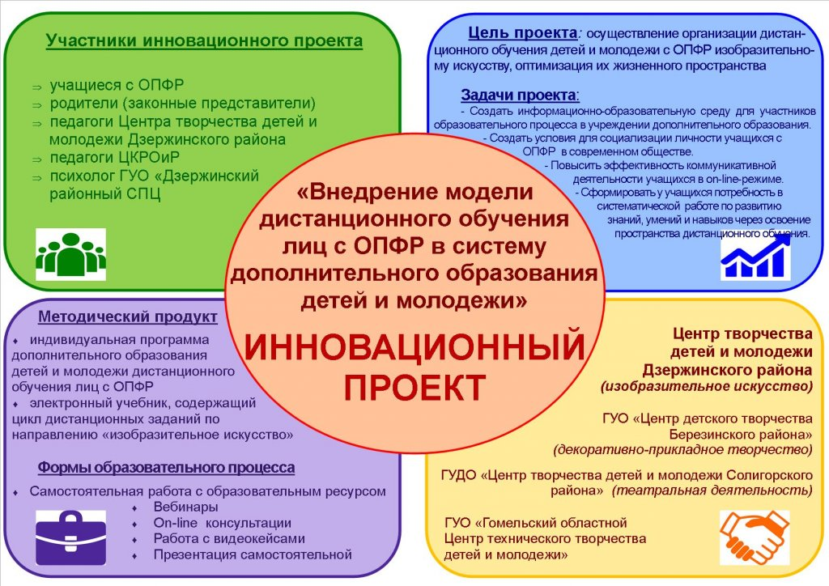
Для успешной работы в данном направлении в 2018/2019 учебном году педагогическому коллективу была представлена информация о предстоящей работе в рамках инновационного проекта «Внедрение модели дистанционного обучения лиц с ОПФР в системе дополнительного образования детей и молодежи», распределены функциональные обязанности.

С целью научно-методического сопровождения и организации условий для реализации инновационного проекта, обеспечения эффективности управления для решения задач инновационного проекта составлены программа и календарное планирование инновационной деятельности.
В составе инновационной группы вошли директор учреждения, который осуществляет общее руководство проектом, заместитель директора по учебно-воспитательной работе (организационно-методическое, учебно-методическое, информационное обеспечение инновационной деятельности), педагог-психолог (подбор диагностического инструментария для выявления показателей эффективности инновационной деятельности в соответствии с критериями инновационного проекта) и педагоги дополнительного образования, осуществляющие образовательную деятельность, диагностику и обобщение опыта инновационной деятельности.
Управленческая команда обеспечивает локальную нормативную правовую базу и координирует деятельность участников проекта.
Создано информационное пространство для осуществления инновационной деятельности: на сайте учреждения http://new.cdt.schoolnet.by/ в разделе «Обучающимся» размещен блок «Дистанционное обучение рисованию» с предоставлением интересующей информации родителям и общественности.
Определен количественный (5-8 учащихся) и возрастной состав (12-28 лет) участников инновационной деятельности.
Согласно календарному плану, в октябре 2018 года проведено информирование участников инновационного проекта о порядке и времени консультирования: законным представителям учащихся были высланы информационные письма с предложением участия в реализации инновационного проекта (Приложение 1).
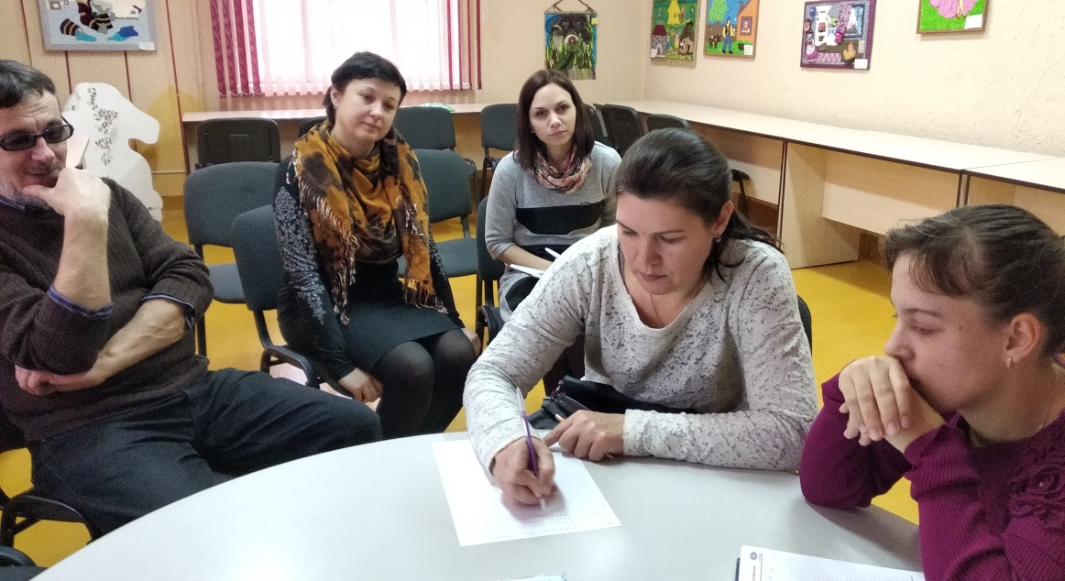
С целью создания сетевого сообщества участников инновационного проекта и определения своей миссии в данном сообществе была организована встреча педагогического коллектива Центра творчества с родителями детей и молодых людей с ОПФР, где была принята положительная оценка предстоящей деятельности.

В Центре творчества детей и молодежи Дзержинского района работают высококвалифицированные специалисты, с помощью которых ведется дистанционное обучение учащихся:
Пашкевич Александр Григорьевич, педагог дополнительного образования высшей квалификационной категории, член Союза художников Республики Беларусь, стаж работы 33 года;
Вайкшнарис Оксана Александровна, педагог дополнительного образования высшей квалификационной категории, стаж работы 13 лет, имеет многолетний опыт работы с детьми-инвалидами.
Пашкевич
Александр Григорьевич

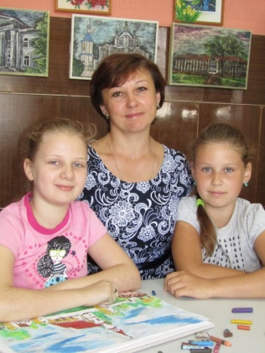
На организационном собрании было принято решение, в каком жанре изобразительного искусства будет работать каждый участник – станковая живопись или графика. В соответствии с этим, определены основные направления исследований педагогов: Пашкевич А.Г. – станковая живопись, Вайкшнарис О.А. – графика.
Каждый педагог владеет информационными компьютерными технологиями на достаточном уровне. В учреждении имеются для этого все необходимые условия: беспроводная локальная сеть, выход в сеть Интернет, сканер, цветной принтер, веб-камера.
Проведенная диагностика уровня обученности учащихся информационным компьютерным технологиям (Приложение 2) показала, что учащиеся владеют средствами технического обучения на среднем уровне: двое участников в совершенстве владеют техникой передачи информации дистанционно, двум участникам помощь в приеме и передаче заданий будут оказывать родители, и еще двум участникам оказывать помощь в обучении будут педагоги-дефектологи, работающие с ними в рамках основного образовательного процесса.
Вайкшнарис
Оксана Александровна

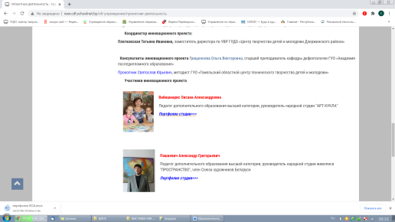
Проведенная диагностика ключевых компетенций учащихся выявила, что учащиеся имеют средний уровень обученности: все понимают инструкции педагогов, 32% готовы выполнять задания самостоятельно, 78% – прибегая к помощи взрослых.
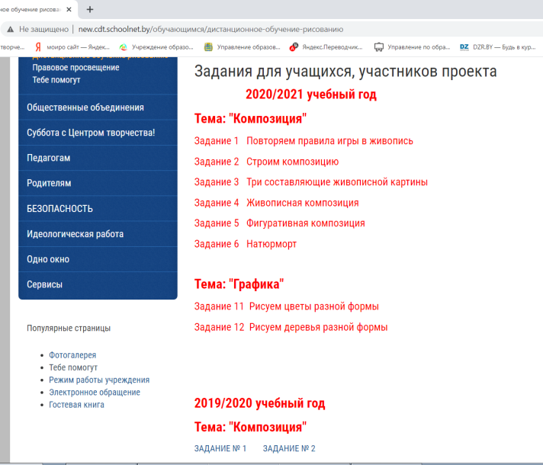
На сайте Центра творчества детей и молодежи Дзержинска района в тематическом разделе размещены виртуальные кабинеты педагогов дополнительного образования Пашкевича А.Г., Вайкшнарис О.А., где участники проекта могут ознакомиться с деятельностью студий «Пространство» и «Арт-кукла», их руководителями, узнать, чем занимаются дети на занятиях по рисованию, какие имеют достижения в области «изобразительное искусство». Кроме того, портфолио студий содержат много фотоиллюстраций из истории студий, а так же фотографии детских работ; есть документы результативности и имена тех, кто свое увлечение превратил в профессию.
В виртуальных кабинетах размещены анкеты на выявление интересов учащихся (Приложение 3) и учебные задания (Приложения 4,5). Задания по обучению живописи и графике разрабатываются от простого к сложному, начиная с тестовых заданий и анкетирования учащихся. Заранее участникам проекта предоставляется список материалов, необходимых для занятий, а также алгоритм осуществления обмена информацией.
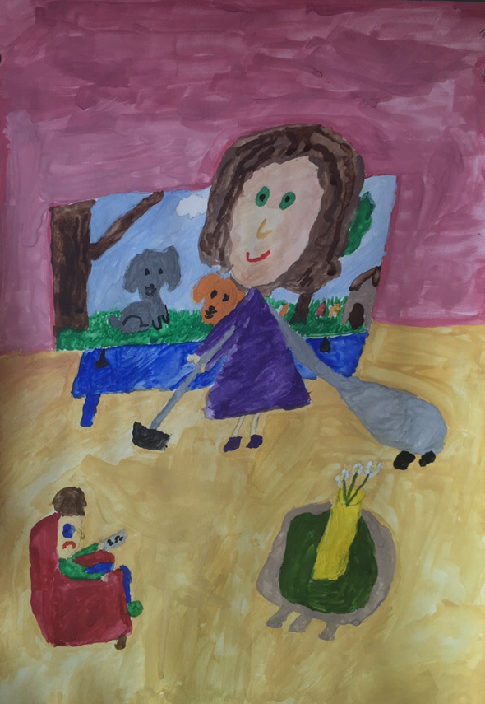
Алгоритм дистанционного общения в рамках данного проекта выглядит следующим образом: учащемуся необходимо зайти в сеть интернет (на сайт Центра творчества), зайти в раздел «Дистанционное обучение рисованию», выполнить размещенное задание, отправить его для оценки педагогу любым удобным способом (электронная почта, Viber), порассуждать с педагогом о допущенных ошибках по телефону либо узнать о них из электронного письма, и приступить к выполнению нового задания.
Во время обучения педагог осуществляет контроль за выполнением заданий в форме тестов, практических заданий, устного опроса, контрольной работы. В процессе выполнения заданий педагоги интересуются у учащихся об успехах, всё ли понятно при выполнении задания, были ли трудности при выполнении задания.
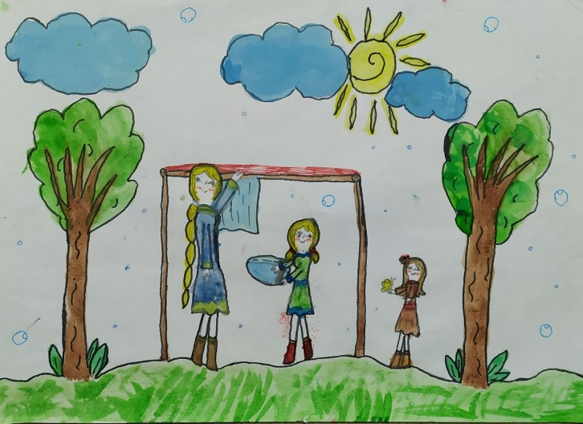
Педагогами дополнительного образования было отмечено, что относительно неплохо сделаны работы Николаем Б.: есть композиционное понимание и некоторые навыки в рисовании. Однако присутствует сильное влияние комикса. Избавиться от подобной заученной манерности чрезвычайно сложно.
«Помощница»
Олеся М.

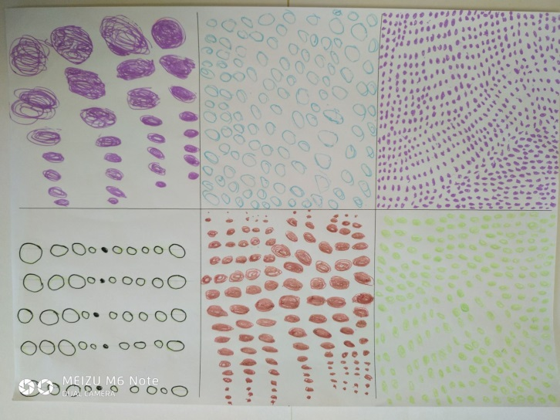
Олеся М. в композиционном плане выглядит значительно слабее. Пространственное восприятие плоскостное и литературное. Избавление от подобных качеств (являющихся негативными в таком виде деятельности, как живопись) очень проблематичное. Но приятно то, что нет устойчивых влияний со стороны анимации, комикса и прочей заученной техники из области поп-графики, как в первом случае (не придется отучивать). Выполняя задания 1-года обучения, в композиционном плане Олеся улучшила свой уровень владения цветом. Пространственное восприятие стало более богатым и красочным. Олеся выбирает темы с животными, детьми, уделяет внимание многофигурной композиции. Все задания по разделу «Графика» выполнены качественно, с особой аккуратностью.
Графика цвета
Евгения Г.
«Помощница»
Катя Р.

Родители Агаты Б. и Кати Р. отметили, что задания для девочек оказались немного сложноваты, справились они с ними только с помощью взрослых. Агата предпочитает натюрморты и изображение животных. Цветовая гамма спокойная, пытается экспериментировать различные сочетания цветов. Екатерина выбирает сложные многофигурные композиции, предпочитает изображать праздники, свою семью, дождь.
Следует отметить большой интерес к выполнению заданий Евгения Г.: мальчик проявляет высокую активность, с нетерпением ждет, когда ему дадут новое задание. Но все работы выполняет в черно-синей цветовой гамме. В то же время, результаты психологической диагностики уровня тревожности и уровня утомляемости учащегося не выявили отклонений от нормы. К концу 1-го года обучения цветовая гамма в его работах стала более богатой и разнообразной.
Всем участникам проекта было предложено вести личные портфолио, где будут храниться их работы с заданиями. Данная форма работы позволяет создать презентацию достижений учащихся, демонстрировать их успехи в виртуальном сообществе, улучшить качество социальной коммуникации в среде сверстников, проводить с ними обмен мнениями.
В процессе дистанционного обучения осуществляются следующие формы педагогического взаимодействия:
тесты;
практические задания;
устные опросы;
самостоятельные работы;
презентационная деятельность.
Основными формами дистанционного обучения при реализации данного проекта стали индивидуальные задания, онлайн-диалоги о художниках, техниках, жанрах изобразительного искусства, самостоятельная работа (выполнение эскизов, этюдов), исследовательская работа, веб-занятия, интернет-консультации и т. п.
На схеме 1.1 представлены формы образовательного процесса в ГУДО «Центр творчества детей и молодежи Дзержинского района» в рамках дистанционного обучения рисованию:
ОБРАЗОВАТЕЛЬНЫЙ ПРОЦЕСС

Работа с видеокей-сами
Онлайн-консульта-ции по изучаемым темам
Вебинары по изучаемым темам
Самостоя-тельная работа с образова-тельным ресурсом

Схема 1.1. Формы образовательного процесса дистанционного обучения рисованию

Основные преимущества занятий в объединении по интересам с дистанционной формой обучения:
возможность получения дополнительного образования по направлению «изобразительное искусство» в соответствии с Кодексом Республики Беларусь об образовании;
обучение в удобном для ребенка месте, по индивидуальному расписанию, удобному для ребенка;
развитие творческих способностей;
получение навыков коллективной работы;
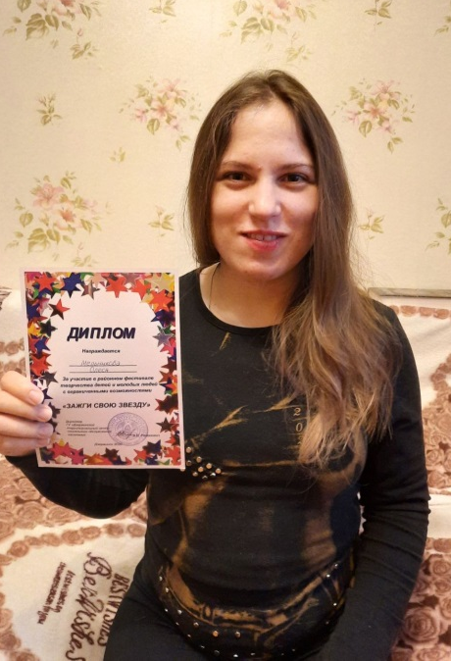
обучение в собственном темпе, исходя из личностных особенностей;
получение допрофильной подготовки для поступления в ССУЗ или ВУЗ;
возможность получения дополнительного образования по нескольким направлениям художественного творчества;
обучение в максимально комфортной и привычной обстановке, что позволяет достичь наиболее продуктивного обучения;
дополнительный шанс получить связь с внешним миром, со сверстниками.
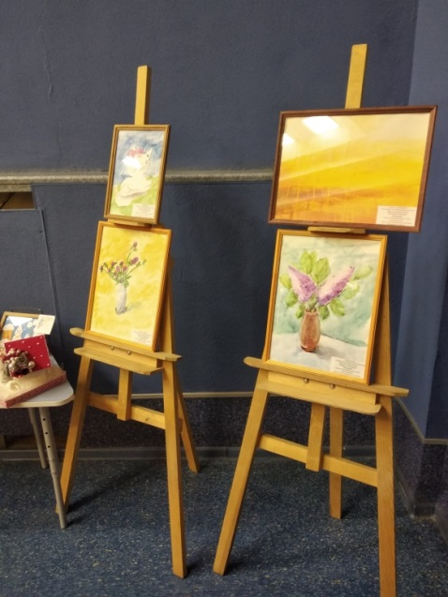
Обучение изобразительному творчеству учащихся с особенностями психофизического развития обеспечивает более высокий уровень социально-нравственного, художественно-эстетического, познавательного развития; максимально полно адаптирует к жизни в обществе, семье, обучению в среде здоровых сверстников, т.е. развивает коммуникативную, организационную, информационную компетентность учащихся.
Так, творческие работы Олеси М. и Екатерины Р. приняли участие в традиционном районном фестивале для детей и молодых людей с ОПФР «Зажги свою звезду» в декабре 2019 и 2020 года.
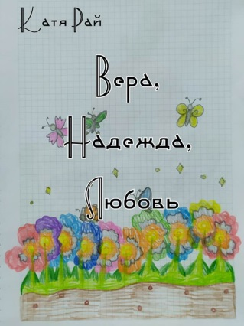
По итогам обучения Катя Р. под руководством педагога Вайкшнарис О.А. составили иллюстрированную книгу «Вера. Надежда. Любовь», в которой рассказывается о жизни одинокой девочки в среде сверстников.

Критерии и показатели, определяющие эффективность дистанционного образования

Показатель динамики образовательных достижений – один из основных показателей в их оценке. На основе выявления характера динамики образовательных достижений обучающихся можно оценивать эффективность организации образовательного процесса.

Критерий | Показатель эффективности | Инструментарий для определения эффективности
Личностное развитие учащихся | Повышение у учащихся интереса к обучению;  повышение степени осознания учащимися своего места в социальной среде;  освоение принципов, ценностей, норм информационных технологий;  рост числа учащихся, охваченных дистанционным образованием | Анкета, наблюдение, интервью, собеседование, анализ продуктов образовательной деятельности
Уровень обученности учащихся | Положительная мотивация учебных достижений учащихся;  положительная динамика результативности участия в творческих конкурсах, выставках, проектах | Мониторинг учебных достижений, портфолио
Уровень социализации родителей | Положительная мотивация к дистанционному обучению детей;  рост коммуникативной социализации в обществе | Анкета, собеседование
Уровень профессионализма педагогических кадров | Повышение компетентности в сфере использования ИКТ;  расширение социально-педагогического партнерства в рамках реализации проекта с другими учреждениями дополнительного образования детей и молодежи, участвующих в проекте;  расширение диапазона методов, применяемых в дистанционном обучении детей;  повышение уровня креативности, способности к саморазвитию в области информационных технологий;  соблюдение информационной этики | Анкета, наблюдение, изучение портфолио педагогов дополнительного образования, собеседование, анализ продуктов дистанционного обучения
Повышение социального статуса учреждения образования | Положительная динамика роста контингента учащихся;  увеличение количества публикаций в СМИ, рекламных материалов, образовательных продуктов | Сравнительный анализ

Преимущества и проблемные моменты дистанционного образования

Дистанционное обучение – это, во-первых, целенаправленный процесс интерактивного взаимодействия обучающих и обучающихся между собой и со средствами обучения, инвариантный (индифферентный) к их расположению в пространстве и времени, который реализуется в специфической и дидактической форме; во-вторых, новая организация учебного процесса, базирующаяся на принципе самостоятельного обучения учащегося.
Основными преимуществами работы в дистанционной форме обучения в системе дополнительного образования детей и молодежи стали:
бесплатное обучение (!);
работа в удобном для ребенка месте, по расписанию, удобному для ребенка;
обучение в собственном темпе, исходя из личностных особенностей;
обучение в максимально комфортной и привычной обстановке, что позволяет достичь наиболее продуктивного обучения;
участие в проектной деятельности повысило социальный статус семьи в обществе, укрепило связь с внешним миром, со сверстниками, обеспечило более высокий уровень социально-нравственного, познавательного развития.
Обучаться рисованию можно в любом возрасте, любом месте, доступном сети Интернет: для этого необходимы только желание, художественные принадлежности и устройство с выходом в интернет (компьютер, смартфон и т.п.). Во время обучения учебные материалы доступны через интернет в любое удобное время, к ним можно получить доступ и до, и после обучения, можно бесконечное число раз повторять ту или иную тему. Если участник проекта умеет пользоваться гаджетами, а таких в процессе диагностики выявлено 32%, то процесс обучения становится простым и в удовольствие. 2-е участников проекта просто засыпали нас просьбами давать им побольше заданий!
Внедрение дистанционного обучения уменьшает нервозность обучаемых при сдаче работ на оценку, здесь они могут полностью показать свои знания и умения, так как снимается субъективный фактор оценки.
Столкнулись мы и с тем, что все участники имеют разный уровень художественных способностей, знаний, навыков. Исходя из этой особенности, все же было принято решение обучать по принципу от простого к сложного.
Сложнее тем детям, которые в силу умственных либо двигательных нарушений не могут пользоваться свободно информационными технологиями. Недостаточная компьютерная грамотность обучающихся не позволит полноценно усваивать знания. Таким людям приходят на помощь взрослые, которые постоянно находятся в их окружении: это, в первую очередь, родители. Но и здесь мы встретили проблему – не все родители также свободно владеют компьютерными технологиями, а у 17% участников его нет в доме.
Кроме того, недостатком можно назвать и отсутствие творческой атмосферы, какую может дать только занятие в группе.
Но, как бы ни звучал диагноз, если у ребенка есть интерес и огромное желание быть во взаимосвязи с внешним миром, надо ему в этом помочь.
Опыт дистанционного обучения лиц с ОПФР рисованию неоднократно позиционировался на районных и областных методических мероприятиях:
октябрь 2019 – областной педагогический марафон в рамках дня специалистов системы дополнительного образования;
декабрь 2019 – районный этап республиканского конкурса методических разработок «Воспитательная деятельность: есть идея!»;
февраль 2020 – «Областной Совет по вопросам дополнительного образования детей и молодежи Минской области» (г.Слуцк);
март 2020 – областной конкурс «IT-мозаика»;
апрель 2020 – II Республиканская научно-методическая сессия «Инновационный потенциал методических служб как фактор качества дополнительного образования детей и молодежи» (предоставление материалов из опыта работы для составления методического сборника);
январь 2021 года – республиканская конференция «Инновационная образовательная практика как стратегия развития» (г.Минск, АПО).
Несмотря на интенсивное информирование сообщества педагогических работников и руководителей учреждений дополнительного образования Минской области, в течение года не удалось привлечь сторонних участников в образовательный процесс инновационной деятельности.

Заключение

Несмотря на некоторые проблемы, возникающие в процессе дистанционного обучения, следует отметить, что данная форма работы все же актуальна на современном этапе. Она позволяет организовать получение дополнительного образования детей и молодежи в дистанционной форме для объединений по интересам различных профилей. Обеспечив благоприятную среду для учебного процесса для лиц с ограниченными возможностями, также как и для обычных детей, улучшится качество обучения за счет проведения индивидуальной формы работы, педагог создает условия мобильности при проведении занятий, а учащемуся предоставляется возможность обучаться в удобной атмосфере по индивидуальному графику.
В ходе реализации проекта обучающиеся получат возможность освоить и свободно владеть различными видами изобразительного искусства, свободно использовать приобретенные навыки в повседневной жизни. Результат деятельности учащихся: участие в районных и областных конкурсах художественного творчества учащихся, а также организация выставки детских авторских работ не только в Центре творчества детей и молодежи Дзержинского района, но и на уровне района, области, республики.
Практические умения и навыки, приобретенные на занятиях в области художественного творчества, могут быть востребованы и использованы детьми с особенностями психофизического развития в ближайшем социокультурном окружении, помогут им стать равноправным членом общества. Коррекция посредством творческого выражения личности будет способствовать раскрепощению, духовному становлению личности, более активному включению в социальные связи.
Методическим продуктом по результатам реализации инновационного проекта в учреждении станет индивидуальная программа дополнительного образования детей и молодежи по дистанционному обучению детей с особенностями психофизического развития на срок 2 года и электронный учебник, содержащий цикл дистанционных заданий по темам на основе образовательной программы дополнительного образования детей и молодежи художественного профиля по направлению «Изобразительное искусство».
Представленный проект является перспективным направлением в развитии дополнительного образования детей и молодежи и может быть реализован в учреждениях дополнительного образования детей и молодежи республики.

Литература и информационные ресурсы
- Кодекс Республики Беларусь об образовании. – Минск : Нац. Центр правовой информ. Республики Беларусь, 2011. – 400 с.
- Программа непрерывного воспитания детей и учащейся молодежи на 2016 – 2020 гг, утвержденная постановлением Министерства образования Республики Беларусь от 22 февраля 2016 г. № 9.
- Дополнительное образование молодых инвалидов в контексте приоритетов социально-экономического развития / Под ред. Е.Р. Ярской-Смирновой, П.В. Романова. Серия «Научные доклады: независимый экономический анализ». – № 196. – Москва : МОНФ, 2007. – 256 с.
- Коноплева, А.Н. Интегрированное обучение детей с особенностями психофизического развития : монография / А.Н.Коноплева, Т.Л. Лещинская. – Минск: НИО, 2003. – 232 с.
- Назарова, Н.М. Интегрированное (инклюзивное образование): генезис и проблемы внедрения / Н.М. Назарова. ‒ Минск : Вестник МГПУ, 2009. ‒ №3. – с. 8‒18.
- Проектирование системы дополнительного образования детей с ОВЗ в учреждениях различных типов и видов. Сб. науч. – метод. Материалов/ Под ред. О.Е. Булановой, Н.В. Поликашевой – Москва: Федеральный институт развития образования», 2012. – 221с.
- Тавгень, И.А. Дистанционное обучение: опыт, проблемы, перспективы / И.А.Тавгень. – Минск: БГУ, 2010. – 218 с.
- Хуторской, А.В. Дистанционное обучение и его технологии: пособие / А.В. Хуторской. ‒ Москва : Компьютерра, 2011. – № 36.– 264 с.
- Национальный Интернет-портал Республики Беларусь [Электронный ресурс] / Нац. центр правовой информ. Респ. Беларусь. - Минск, 2003-2018. ‒ Режим доступа: http: //www.pravo.by. - Дата доступа: 26.01.2021.

